**Assignment #3**

**110503507林亞誼**

1. **編譯結果**

**HUFFMAN**

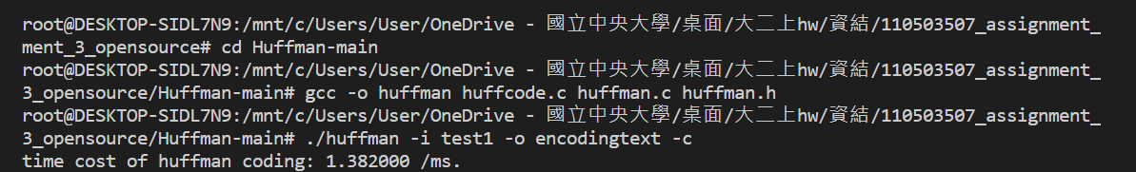

#figure1. compile Huffman

**ARITHMETIC**

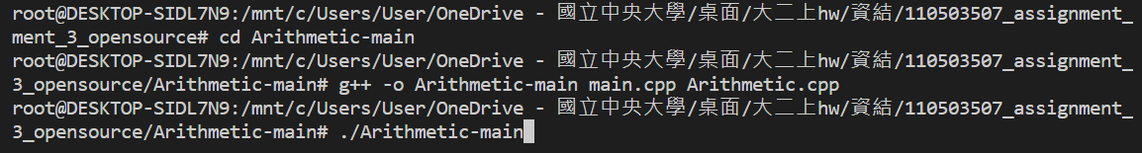

#figure2. compile Arithmetic

1. **執行結果**

**TEST 1**

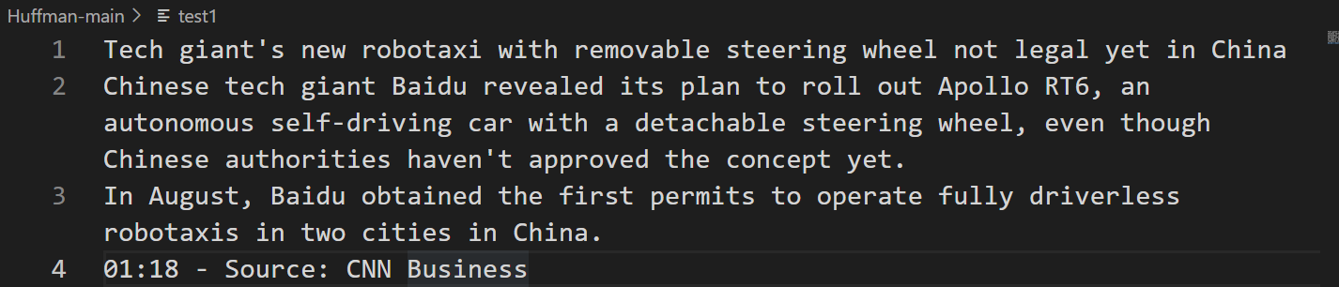

#figure3. the content of test1

**RESULT 1 for Huffman**

****#figure4. The result of Huffman encoding

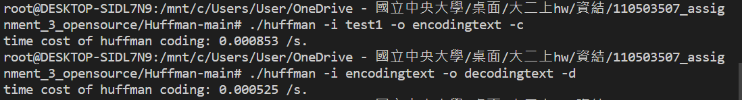

#figure5. The result of Huffman decoding

**RESULT 1 for arithmetic**

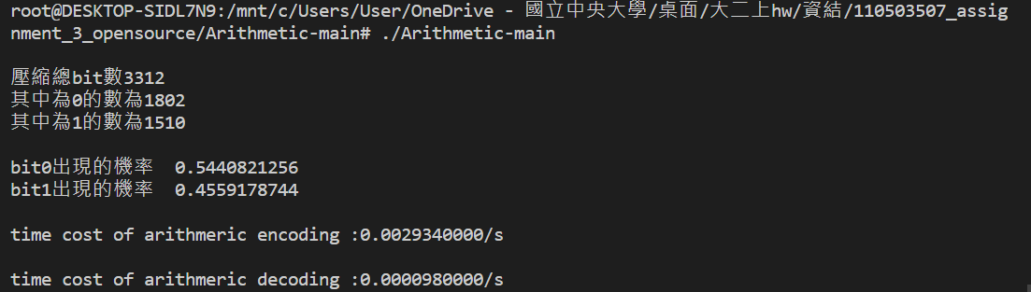

#figure6. The result of arithmetic encoding and decoding

**TEST2**



#figure7. The content of test2

**RESULT 2 for Huffman**

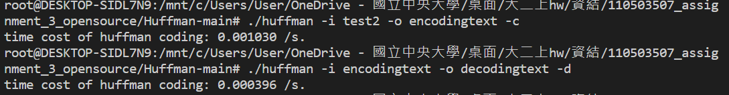

#figure8. The result of Huffman encoding



#figure9. The result of Huffman decoding

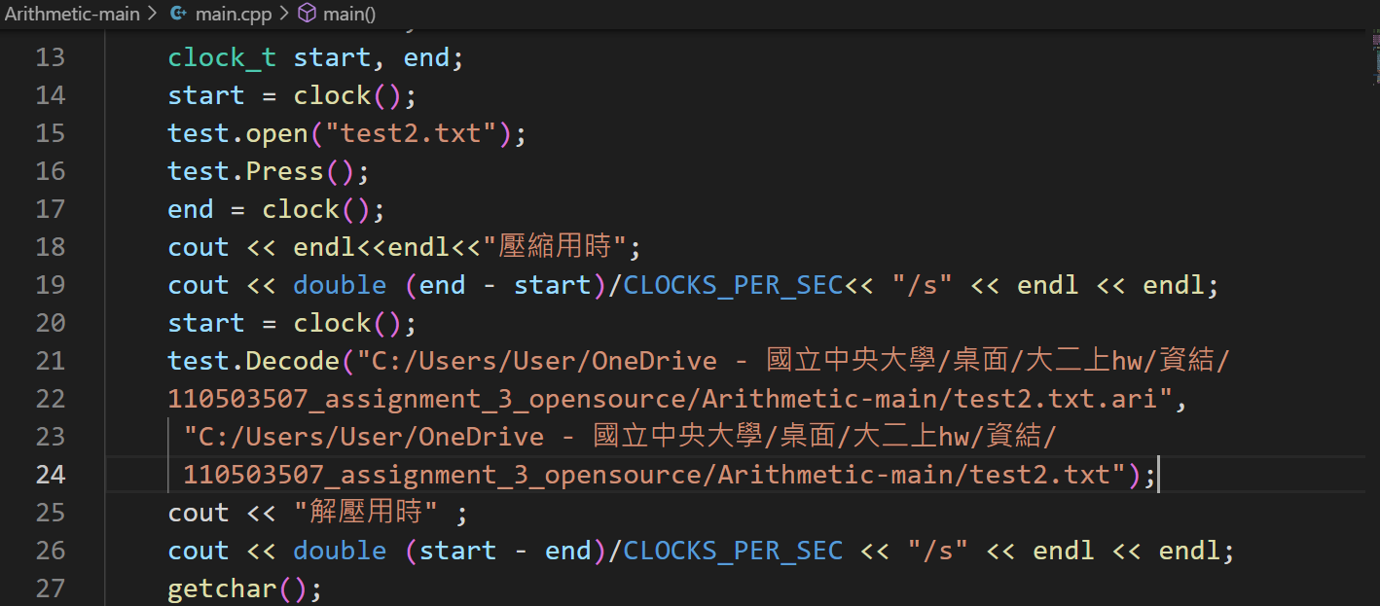

#figure10. change test1 into test2

**RESULT 2 for arithmetic**

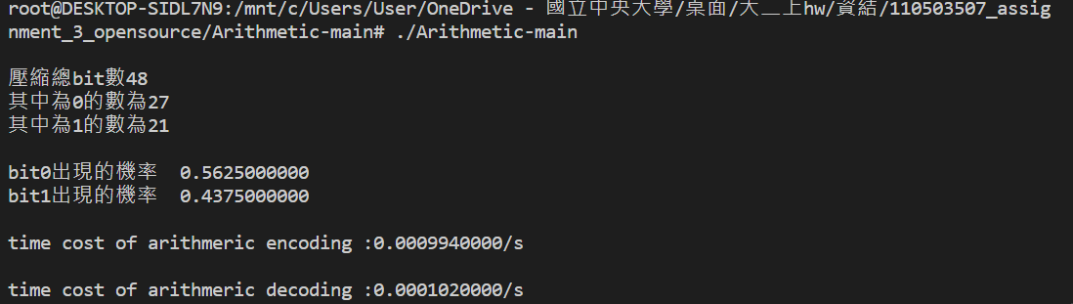

#figure11. The result of arithmetic encoding and decoding

1. **編碼原理**

HUFFMAN是一種可變長的分組編碼，先對準被壓縮的資料進行機率分析，對於發生機率較高的資料，以較短的位元串(Bit Strings)表示;對於發生機率較低的資料，則以較長的位元串表示。二進制的HUFFMAN是基於二元樹的編碼思想，所有可能的輸入符號在HUFFMAN樹上對應一個節點，結點的位置就是該符號的HUFFMAN編碼。為了構造出唯一可譯碼，這些節點都是HUFFMAN樹上的終端結點（即葉子結點），不會出現前綴碼。

**ARITHMETIC**為了克服HUFFMAN編碼的局限性，基於非分組的編碼方法因而產生。它實際的編譯碼過程比較複雜，但具有許多優點，特別是需要的參數很少，不像HUFFMAN需要一個很大的碼表。具體編碼方法：將文件讀入，並將其分割成bit串形式，計算文件中bit0和bit1的總數量和各自的概率，對一定長度L的符號串進行編碼，並將數據寫入壓縮後的文件，從壓縮文件中讀入數據，並還原成長度為L的符號串輸入至解壓文件中。

**4.問題探討**

經由開源程式了解到除了Huffman 和 Arithmetic coding 還有LZ-78 可以進行壓縮並解壓縮。但是執行Three-methods-for-comparison_huffman_LZ78_arth此資料夾時，不能正常執行，以至於無法從中看到應展現的結果。而LZ編碼是由以色列研究者跳脫哈夫曼碼和算術編碼的設計思路，設計出的一系列比哈夫曼編碼更有效、比算術編碼更快捷的通用壓縮算法。LZ系列算法利用一種巧妙的方式將字典技術應用於通用數據壓縮領域。後續可繼續嘗試此編碼方式已進行深入的探討。

**5.參考資料**

(1) <https://blog.csdn.net/weixin_43825245/article/details/86480495>

版权声明：本文为CSDN博主「Xrosheart_wyz」的原创文章，遵循CC 4.0 BY-SA版权协议，转载请附上原文出处链接及本声明。

(2) <https://github.com/starf1ame/Three-methods-for-source->

(3) [encoding/blob/master/%E7%AE%97%E6%95%B0%E7%BC%96%E7%A0%81/main.cpp](https://github.com/starf1ame/Three-methods-for-source-encoding/blob/master/%E7%AE%97%E6%95%B0%E7%BC%96%E7%A0%81/main.cpp)

(4) [GitHub - drichardson/huffman: huffman encoder/decoder](https://github.com/drichardson/huffman)

(5) <https://edition.cnn.com/videos/media/2022/12/26/trump-reelection-campaign-nymag-nuzzi-cnntm-bts-vpx.cnn>